**PROPOSAL TUGAS AKHIR**

**DETEKSI PENGGUNAAN MASKER MENGGUNAKAN METODE** ***CONVOLUTIONAL NEURAL NETWORK* (CNN) PADA STUDI KASUS COVID-19**



Oleh:

George Jusen

185314072

**Program Studi Informatika**

**Fakultas Sains dan Teknologi**

**Universitas Sanata Dharma**

**Yogyakarta**

**2023**

# HALAMAN PENGESAHAN

Proposal Tugas Akhir dengan Judul:

**DETEKSI PENGGUNAAN MASKER MENGGUNAKAN METODE CNN PADA STUDI KASUS COVID-19**

Disusun oleh:

George Jusen

185314072

Diajukan untuk memenuhi salah satu persyaratan

Memperoleh gelar Sarjana Komputer pada

Jurusan/Program Studi Informatika

Fakultas Sains dan Teknologi

Universitas Sanata Dharma

Disetujui dan disahkan

Pada Tanggal : _________________

Ir. Kartono Pinaryanto S.T., M.Cs.

# DAFTAR ISI

HALAMAN PENGESAHAN ii

DAFTAR ISI iii

DAFTAR TABEL iv

DAFTAR GAMBAR v

DAFTAR LAMPIRAN vi

ABSTRAK vii

BAB I PENDAHULUAN 40

1.1 Latar Belakang 40

1.3 Rumusan Masalah 42

1.4 Batasan Masalah 42

1.5 Tujuan dan Manfaat Penelitian 43

1.6 Sistematika Penelitian 43

BAB II LANDASAN TEORI 45

2.1 *Coronavirus Disease 2019* (COVID-19) 45

2.2 *Multi-Task Cascaded Convolutional Networks* 47

2.3 Sistem Pengenalan Wajah 48

2.4 *Deep Learning* 49

2.5 *Convolutional Neural Network* (CNN) 50

2.6 *Optimizer Adam* 55

2.7 *Keras* 55

2.8 *TensorFlow* 56

2.9 *Confusion Matrix* 56

BAB III METODE PENELITIAN 58

3.1 Deskripsi Data 58

3.2 Kebutuhan Perangkat *Hardware* dan *Software* 59

3.3 Perancangan Sistem 59

3.4 Desain Antarmuka 61

3.5 Skenario Pengujian 62

3.5 Jadwal Penelitian 64

DAFTAR PUSTAKA 65

# DAFTAR TABEL

Tabel 2.1 *Confusion Matrix* 57

Tabel 3.1 Rincia Jadwal Penelitian 64

# DAFTAR GAMBAR

Gambar 2.1 Deteksi dengan MTCNN 48

Gambar 2.2 Struktur arsitektur *deep learning* 49

Gambar 2.3 Ilustrasi Arsitektur *Convolutional Neural Network* 50

Gambar 2.4 Proses *convolutional layer* 51

Gambar 2.5 Contoh Penerapan Aktivasi ReLu 52

Gambar 2.6 Matriks *feature map* 4x4 dengan proses *pooling* 2x2 53

Gambar 2.7 *Fully Connected Layer* 54

Gambar 2.8 Arsitektur jaringan VGG16Net 55

Gambar 3.1 Data penggunaan masker 58

Gambar 3.2 Data penggunaan tanpa masker 58

Gambar 3.3 Diagram Perancangan Sistem 59

Gambar 3.4 Desain Antar Muka 61

# DAFTAR LAMPIRAN

# ABSTRAK

*Coronavirus Disease* 2019 (COVID-19) merupakan penyakit menular yang berjenis virus baru ditemukan pertama kali di Wuhan, penyakit tersebut sangat cepat penularannya secara *droplet.* Sehingga semua orang harus menerapkan protokol kesehatan demi melindungi diri saat berada diluar rumah, salah satu dari protokol tersebut yaitu wajib menggunakan masker Ketika bepergian di luar rumah. Maka dari hal tersebut untuk menertibkan protokol kesehatan dari segi teknologi, diperlukan sebuah sistem pendeteksi penggunaan masker di tempat umum.

         Pendeteksi masker muka dibangun menggunakan *Deep learning* menggunakan metode *Convolutional Neural Network* (CNN). Pelatihan dan pengujian model tersebut dilakukan pada *platform Google Colaboratory. .* Dari hasil untuk pelatihan model CNN untuk melihat seberapa besar akurasi yang akan diperoleh.

**Kata kunci :** deteksi masker muka, *deep learning*, *convolutional neural network, google colaboratory*.

# BAB I PENDAHULUAN

## Latar Belakang

*Coronavirus Disease* (COVID-19) merupakan penyakit menular yang disebabkan oleh virus *Severe Acute Respiratory Syndrome Coronavirus 2* (SARS-CoV-2). Terdapat banyak jenis virus corona yang telah terdeteksi, seperti *Middle East Respiratory Syndrome* (MERS), dan varian baru COVID-19, termasuk *Omricon* yang pertama kali dilaporkan di Afrika Selatan pada November 2021. COVID-19 menyebar dengan sangat cepat melalui tetesan udara dan tetesan air liur saat seseorang yang terinfeksi batuk, bersin, berbicara, bernyanyi, atau berteriak. Oleh karena itu, sangat penting untuk mempraktikkan tindakan pencegahan seperti mencuci tangan secara teratur, menghindari kerumunan, memakai masker, dan menjaga jarak sosial guna mengurangi risiko penyebaran virus. Diketahui bahwa virus COVID-19 dapat menyebar dengan cepat. Ketika terinfeksi, seseorang akan mengalami beberapa gejala umum, termasuk gangguan pernapasan akut seperti demam, batuk, dan sesak napas. Kasus pertama COVID-19 dilaporkan terkait dengan penemuan di pasar ikan Wuhan, China pada akhir Desember 2019, yang melibatkan 27 orang yang mengalami gejala demam dan infeksi saluran pernapasan (*Pedoman Pencegahan Dan Pengendalian CORONAVIRUS DISEASE (COVID-19) Revisi Ke-5 - Protokol | Covid19.Go.Id*, n.d., p. 19)

Salah satu keharusan dalam menerapkan protokol kesehatan adalah dengan menggunakan masker ketika berada di luar rumah. Penggunaan masker merupakan cara untuk melindungi diri dari penyebaran virus dan mencegah penularan penyakit, sehingga setiap orang, baik yang sehat maupun bergejala, wajib menggunakan masker.

Bagi seseorang yang mengalami gejala infeksi pernapasan seperti batuk atau bersin, diduga kuat bahwa orang tersebut terinfeksi COVID-19 dan oleh karena itu disarankan bagi petugas kesehatan untuk menggunakan masker bedah. Sayangnya, masih banyak orang yang mengabaikan penggunaan masker saat memasuki tempat-tempat yang ramai. Oleh karena itu, diperlukan sebuah terobosan untuk mendeteksi penggunaan masker di lingkungan kampus atau tempat umum lainnya sehingga penggunaan masker dapat lebih terkontrol dan efektif.

*Machine Learning* adalah cabang ilmu kecerdasan buatan yang berkembang pesat dalam tahun terakhir, yang bertujuan untuk memungkinkan mesin dapat melakukan pekerjaannya dengan terampil dan mampu melakukan tugas – tugas tertentu secata otomatis melalui pembelajaran dari data yang diberikan. Pada *Machine Learning* terdapat tiga tipe yaitu *Supervised Learning, Unsupervised Learing* dan *Deep Learning.*

*Deep Learning* adalah suatu teknologi kecerdasan buatan yang memiliki serangkaian metode yang menggunakan multi-layer neural network untuk dapat secara otomatis mempelajari representasi data. Dalam hal ini, *Deep Learning* dapat dilatih untuk melakukan tugas seperti mendeteksi dan mengklasifikasikan objek. Terdapat beberapa algoritma yang dapat digunakan untuk melakukan pelatihan model *Deep Learning*, misalnya menggunakan arsitektur *MobileNet, VGGNet,* dan sebagainya untuk klasifikasi objek sedangkan untuk deteksi objek dapat menggunakan YOLO, SSD ResNet, MTCNN, dan sebagainya. Salah satu model *Deep Learning* yang populer adalah *Convolutional Neural Network* (CNN).

Dalam penyusunan penelitian tugas akhir “Deteksi Penggunaan Masker Menggunakan Metode *Convolutional Neural Network* (CNN) Pada Studi Kasus COVID-19” terdapat beberapa penelitian terdahulu yang berhubungan mengenai membahas klasifikasi obyek dengan citra menggunakan *machine learning.* Penelitian tersebut dapat diliat sebagai berikut:

1. Penelitian oleh Dharmaputra, A., Cahyanti, M., Septian, M. R. D. & Swedia, E. R. (2021) menggunakan neural Network Mobilenetv2 berbasis android secara *real time* hasilnya sistem berhasil mendeteksi memakai masker atau tidak memakai masker dengan akurasi 90%.8.
2. Penelitian oleh Ahmad, F. L., Nugroho, A. & Suni, A. F. (2021) menggunakan metode *Haar Cascade* hasilnya secara *real time* sistem berhasil mendeteksi memakai masker atau tidak memakai masker dengan akurasi tertinggi 93.33% pada jarak 40 cm dengan intensitas cahaya tinggi.
3. Penelitian oleh Hapsari, Y. dkk (2022) menggunakan algoritma Viola and Jones hasilnya dengan jarak 50 cm hingga 100 cm meskipun tingkat pencahayaan rendah, pada wajah tampak dari depan sistem berhasil mendeteksi ada mulut dan hidung yang berarti tidak memakai masker, atau tidak ada mulut dan hidung yang berarti memakai masker. Jika posisi wajah miring atau sedang menengok, maka sistem tidak berhasil mendeteksinya

## 1.3 Rumusan Masalah

Berdasarkan latar belakang di atas, peneliti merumuskan masalah dalam penelitian ini sebagai berikut :

1. Bagaimana implementasi algoritma *Convolutional Neural Network* dalam mendeteksi penggunaan masker.
2. Berapa besar akurasi yang dihasilkan dari prediksi menggunakan *Convolutional Neural Network*

## 1.4 Batasan Masalah

Agar penelitian tugas akhir mendapatkan hasil yang optimal maka permasalahan dibatas sebagai berikut :

1. Metode *Deep Learning* yang digunakan untuk pendeteksi masker terdiri dari satu komponen yaitu pendeteksi muka menggunakan MTCNN, serta algoritma klasifikasi wajah dengan VGG16Net
2. Program dibuat untuk membedakan pengguna menggunakan masker atau tidak menggunakan masker dan bersifat tunggal.
3. Program pendeteksi masker menggunakan bahasa pemrograman *Python* dengan *Platform Google Colaboratory*.
4. Membangun model *Deep Learning* citra pendeteksi masker menggunakan *Framework* *Keras* dan *Tensorflow.*

## 1.5 Tujuan dan Manfaat Penelitian

Manfaat yang diperoleh dari penelitian ini adalah:

1. Bagi peneliti:

Mampu menerapkan ilmu yang didapatkan pada bangku perkuliahan untuk menyelesaikan tugas akhir.

1. Bagi masyarakat:

Membantu mempercepat masyarakat dalam mendeteksi penggunaan masker di dalam suatu instansi seperti rumah sakit dan lain sebagainya

1. Bagi Universitas:

Menambang kontribusi dalam ilmu informatika serta dapat menjadi referensi bagi mahasiswa lain yang sedang melakukan penelitian mengenai *Convolutional Neural Network*.

## 1.6 Sistematika Penelitian

Penelitian ini disusun secara sistematis yang tersusun dari beberapa bab diantarainya sebagai berikut:

1. **BAB I PENDAHULUAN**

Pada bagian ini menjelaskan tentang latar belakang, rumusan masalah, batasan masalah, tujuan penelitian, manfaat penelitian, dan sistematika penulisan.

1. **BAB II DASAR TEORI**

Pada bagian ini menjelaskan tentang tinjauan pustaka dan landasan teori yang mendasari penelitian ini.

1. **BAB III METODE PENELITIAN**

Pada bagian ini menjelaskan tentang jenis penelitian, prosedur penelitian, dan diagram alir penelitian.

1. **BAB IV HASIL DAN PEMBAHASAN**

Pada bagian ini menjelaskan tentang hasil penelitian dan pembahasan dari data yang telah diolah.

1. **BAB V PENUTUP**

Pada bagian ini berisikan kesimpulan yang diperoleh dari hasil penelitian dan pembahasan serta saran yang diberikan untuk mencapai hasil yang lebih baik.

# BAB II LANDASAN TEORI

## 2.1 *Coronavirus Disease 2019* (COVID-19)

*Coronavirus Disease 2019 (COVID-19)* adalah penyakit menular yang disebabkan oleh jenis virus *Severe Acute Respiratory Syndrome Coronavirus 2* (SARS-CoV-2). Ini merupakan penemuan virus corona jenis baru yang belum pernah diidentifikasi sebelumnya pada manusia sebelum mulainya wabah di Wuhan, Tiongkok, bulan Desember 2019. Demam, batuk kering, dan rasa lelah merupakan gejala COVID-19 yang paling umum. Beberapa pasien mungkin juga mengalami gejala lain yang jarang seperti rasa nyeri dan sakit, hidung tersumbat, sakit kepala, konjungtivitis, sakit tenggorokan, diare, kehilangan indera rasa atau penciuman, ruam pada kulit, atau perubahan warna jari tangan atau kaki. Meskipun gejala-gejala ini muncul secara bertahap dan cenderung bersifat ringan, beberapa orang mungkin hanya mengalami gejala ringan meskipun telah terinfeksi.(*Pedoman Pencegahan Dan Pengendalian CORONAVIRUS DISEASE (COVID-19) Revisi Ke-5 - Protokol | Covid19.Go.Id*, n.d.)

### 2.1.1 Pencegahan dan Pengendalian COVID-19

Berdasarkan dalam buku pedoman pencegahan dan pengendalian COVID-19 (*Pedoman Pencegahan Dan Pengendalian CORONAVIRUS DISEASE (COVID-19) Revisi Ke-5 - Protokol | Covid19.Go.Id*, n.d., p. 16), Pemerintah Indonesia merilis panduan untuk mencegah dan mengendalikan penyebaran Covid-19. Virus dapat menyebar melalui droplet dari satu orang ke orang lain melalui hidung, mulut, atau mata, sehingga dapat terjadi di mana saja dan kapan saja. Oleh karena itu, beberapa tindakan dapat dilakukan untuk mencegah penyebaran virus Covid-19 sebagai berikut :

1. Menjaga kebersihan tangan dengan mencuci tangan menggunakan sabun dan air mengalir selama 40-60 detik, kemudian bilas dan keringkan dengan handuk bersih atau kertas sekali pakai. Jika tidak memungkinkan untuk mencuci tangan, alternatif lainnya adalah menggunakan pembersih tangan berbasis alkohol (*Handsanitizer*) minimal 20-30 detik.
2. Menghindari penyebaran droplet dari bersin atau batuk, disarankan untuk menutup mulut dan hidung menggunakan tisu atau bagian dalam lengan atas. Kemudian, tisu yang digunakan harus dibuang ke tempat sampah yang tertutup dan tangan dicuci dengan sabun dan air mengalir atau menggunakan handsanitizer.
3. Menjaga jarak minimal 1 meter dengan orang lain agar terhindar terkena droplet dari orang-orang yang batuk atau bersin.
4. Menggunakan masker kain bila berada diluar rumah, setelah 4 jam dipakai, dan cuci hingga bersih setelah dipakai.
5. Disarankan menggunakan masker jika ingin berobat ke fasyankes.

### 2.1.2 Pentingnya Penggunaan Masker

(*Pedoman Pencegahan Dan Pengendalian CORONAVIRUS DISEASE (COVID-19) Revisi Ke-5 - Protokol | Covid19.Go.Id*, n.d., p. 110) Seperti yang diketahui, virus corona dapat menyebar melalui droplet atau percikan saat seseorang berbicara, batuk, bersin, dan lain sebagainya. Oleh karena itu, masker digunakan untuk melindungi diri dari droplet yang dikeluarkan oleh orang lain agar tidak masuk ke dalam hidung dan mulut kita, begitu juga sebaliknya. Ada tiga jenis masker yang direkomendasikan untuk digunakan oleh masyarakat agar dapat membantu memutuskan penyebaran virus corona, antara lain sebagai berikut :

1. Masker kain

Sesuai anjuran dalam pedoman Kementerian Kesehatan RI, masyarakat disarankan menggunakan masker kain ketika bepergian keluar rumah, misalnya seperti sedang bekerja atau keperluan lain. Masker kain dapat meminimalisir untuk mencegah penularan virus corona.

1. Masker bedah

Masker ini sering di jumpai di tenaga medis saat sedang bertugas karena memiliki tiga fungsi utama agar pencegahan lebih efektif dan hanya sekali pakai.

1. Masker N95

Harga masker ini lebih tinggi dibanding masker bedah karena kinerjanya yang sangat efektif dalam mencegah penyebaran virus corona. Selain dapat menghalangi percikan air liur, masker ini juga mampu menghambat partikel kecil di udara yang bisa membawa virus. Meski demikian, masker ini tidak disarankan untuk digunakan sehari-hari dan disarankan hanya untuk petugas medis yang terlibat secara langsung dengan pasien Covid-19.

## 2.2 Citra Digital

Dalam sebuah citra digital terdiri dari kumpulan piksel-piksel, setiap piksel dalam citra memiliki nilai intensitas yang mempresentasikan tingkat kecerahan atau warna pada lokasi piksel tersebut dan memiliki 2 dimensi f(x,y) yang dimana x dan y merupakan tingkat kecerahan suatu citra pada suatu titik (Gonzalez, 2008)

Dalam setiap titik citra dapat di tuliskan sebagai berikut:

0 < *f(x,y)* < ∞

Citra digital juga bisa di representasikan dalam sebuah matrix M x N, yang dimana M berupa jumlah baris dan N merupakan jumlah kolom citra. Nilai yang dapat dalam matriks disebut sebagai piksel yang mempresentasikan cahaya atau warna citra tersebut.

## 2.3 *Multi-Task Cascaded Convolutional Networks*

MTCNN (*Multi-Task Cascaded Convolutional Networks*) adalah sebuah model *deep learning* untuk pengenalan wajah dan deteksi *landmark* pada wajah yang dikembangkan oleh Zhang et al. dalam jurnal "*Joint Face Detection and Alignment using Multi-task Cascaded Convolutional Networks*".

Model MTCNN terdiri dari tiga tahap yang saling terkait: tahap deteksi wajah (*face detection*), tahap pencarian landmark (*landmark localization*), dan tahap penapisan wajah palsu (*face false positive filtering*). Setiap tahap menggunakan jaringan konvolusi yang terpisah untuk menghasilkan output yang semakin tepat dalam mengenali wajah.

Tahap pertama (deteksi wajah) menggunakan jaringan konvolusi untuk mencari kotak pembatas (*bounding box*) pada wajah dalam gambar. Tahap kedua (pencarian *landmark*) menggunakan jaringan konvolusi untuk menentukan posisi *landmark* pada wajah, seperti mata, hidung, dan mulut. Tahap ketiga (penapisan wajah palsu) kemudian menggunakan sebuah jaringan konvolusi lagi untuk memfilter wajah yang tidak relevan atau palsu.

Dengan menggabungkan tiga tahap ini, MTCNN dapat mengenali wajah dengan akurasi yang tinggi dan dapat mengatasi beberapa masalah seperti variasi posisi dan ukuran wajah dalam gambar. Model ini dapat digunakan dalam berbagai aplikasi seperti pengenalan wajah, deteksi emosi, pengenalan gender, dan masih banyak lagi.

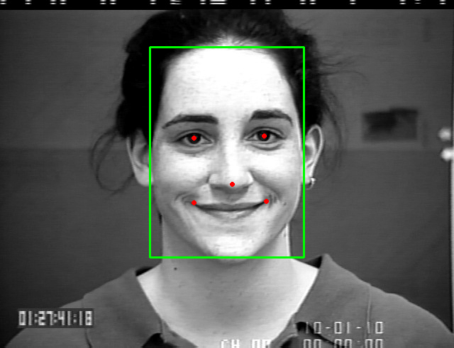

Gambar 2.1 Deteksi dengan MTCNN

## 2.4 Sistem Pengenalan Wajah

Pengenalan wajah adalah teknologi komputer untuk mengenali dan menentukan lokasi wajah, ukuran wajah, deteksi fitur wajah, dan pengabaian citra latar, selanjutnya dilakukan mengidentifikasi citra wajah. Pengenalan wajah ini dibagi menjadi dua yaitu bagian dikenali dan tidak dikenali, dalam proses pengenalan wajah, citra dapat diambil dari jarak jauh tanpa menyentuh orang yang sedang diidentifikasi. (Bridga. 2016)

Ada banyak model yang dapat digunakan untuk pengenalan wajah terutama dalam penelitian ini akan menggunakan *Multi-Task Cascaded Convolutional Networks* (MTCNN).

## 2.5 *Deep Learning*

Mengatakan *Deep Learning* adalah salah satu metode pembelajaran mesin yang menggunakan jaringan saraf dengan banyak layer untuk memproses data dan menghasilkan output yang akurat. Jaringan saraf ini terdiri dari banyak neuron yang saling terhubung dan bekerja secara bersama-sama untuk mengekstraksi fitur dari data yang kompleks. Teknik ini telah digunakan dalam berbagai aplikasi, seperti pengenalan wajah, pengenalan suara, pemrosesan bahasa alami, dan lain-lain (Hao et al., 2016) .

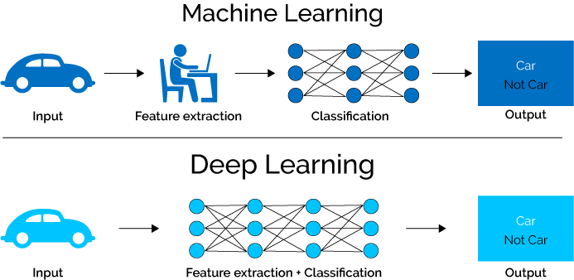

Gambar 2.2 Struktur arsitektur *deep learning*

Menurut (Neapolitan & Jiang, 2018) Dalam konteks pembangunan model, ada dua istilah yang krusial, yaitu pelatihan dan pengujian. Pelatihan atau yang dikenal dengan istilah *training*, merupakan proses pembentukan model, sedangkan pengujian atau *testing*, adalah proses untuk mengevaluasi kinerja model yang telah dibangun. Data set yang digunakan dalam pelatihan biasanya terdiri dari kumpulan data, yang dapat berupa sampel data dalam bidang statistika atau citra. Secara umum, data set dapat dikelompokkan ke dalam tiga jenis yang saling tidak beririsan antara lain sebagai berikut:

1. *Training Set*

*Training set* merupakan perkumpulan banyaknya data yang akan digunakan pelatihan dalam membangun sebuah model.

1. *Development set*

*Development set* atau biasa disebut dengan *validation set* merupakan perkumpulan yang digunakan untuk melakukan *tuning* pada mesin yang sudah dilatih menggunakan *training set* , maka akan dilakukan validasi menggunakan *Validation set.* Sehingga akan memudahkan dalam proses generalisasi dan model mampu mengenali pola secara generik.

1. *Testing set*

*Testing set* merupakan kumpulan data yang digunakan untuk menguji model setelah proses pelatihan selesai seberapa akurat pada data yang pernah dilihat sebelumnya.

Pembagian *dataset* dapat bervariasi tergantung pada situasi yang ada. Biasanya, pembagian dataset (*training: validation: testing*) adalah (80%: 10%: 10%) atau (90%: 5%: 5%). Namun, jika dataset yang digunakan kecil, maka validation set mungkin tidak diperlukan sehingga dataset hanya dibagi menjadi training set dan testing set saja. Jenis pembagian ini disebut sebagai *closed testing*. *Rasio* yang dapat digunakan untuk pembagian dataset (*training, testing*) meliputi (90%: 10%), (80%: 20%), (75%: 25%), atau bahkan (50%: 50%).

## 2.6 *Convolutional Neural Network* (CNN)

(Putra, 2016) *Convolutional Neural Network* (CNN) adalah pengembangan dari *Multilayer Perceptron* (MLP) yang didesain untuk mengelola data dua dimensi, seperti citra teks, potongan suara dan sebagainya yang berupa data. CNN dapat mengenali dan mengambil gambat input, menetapkan bobot dan bias yang dapat dipelajari untuk berbagai beberapa objek.



Gambar 2.3 Ilustrasi Arsitektur *Convolutional Neural Network*

### 2.6.1 Convolutional Layer

(Zufar et al., 2016) mengatakan bahwa *Convolutional Layer* merupakan lapisan yang pertama kali menerima masukan citra yang langsung pada arsitektur. Operasi pada lapisan ini sama dengan operasi konvolusi yaitu melakukan operasi kombinasi *linier filter* terhadap daerah lokal. Setiap filter yang akan mengalami operasi “dot” dari data awal dan nilai filter dalam tahapan awal filter setiap *citra* yang di *input* dengan matrix 6x6 lalu dimasukkan akan dikali dengan setiap kernel 3x3 untuk proses konvolusi. Citra input akan dibagi menjadi matriks 3x3, dan setiap matriks tersebut akan dikalikan dengan kernel yang tersedia. Hasil perkalian dari setiap matriks 3x3 dan kernel akan dijumlahkan, dan output dari penjumlahan tersebut akan ditempatkan di *cell* pada citra hasil baru.

Proses ini ditunjukkan dalam Gambar 1.3, yang merupakan contoh dari layer konvolusi.

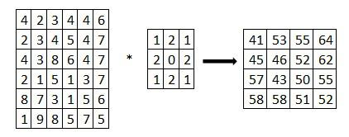

Gambar 2.4 Proses *convolutional layer*

### 2.6.2 *Rectifield Linear Unit*

Aktivasi ReLu (*Rectifield Linear Unit)* adalah fungsi aktivasi yang paling umum digunakan pada layer CNN dan jaringan saraf dalam pemrosesan gambar. Fungsi f(x)=max(0,x) ini menghasilkan nilai nol untuk semua nilai input yang negatif, dan menghasilkan nilai input itu sendiri untuk nilai input yang positif. Dengan kata lain, jika nilai input kurang dari atau sama dengan nol, maka nilai output akan nol, sedangkan jika nilai input lebih besar dari nol, maka nilai output akan sama dengan nilai input (Agarap, 2018).

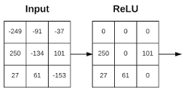

Gambar 2.5 Contoh Penerapan Aktivasi ReLu

### 2.6.3 *Pooling Layer*

*Pooling Layer* merupakan salah satu tahapan proses dari *convolutional neural network* setelah dari tahap aktivasi biasa disebut *subsampling* atau *downsampling* yang bertujuan untuk mengurangi dimensi dari *feature map* tanpa mengurangi informasi penting di dalamnya. Langkah awal pada layer *pooling* adalah menentukan ukuran *downsampling* yang akan diterapkan pada feature map. Setelah itu, dilakukan proses *pooling* pada *feature map* tersebut. Tujuan dari *layer pooling* adalah mengurangi dimensi pada *feature map* sehingga dapat mempercepat proses komputasi karena jumlah parameter yang perlu diperbarui menjadi lebih sedikit (Gholamalinezhad & Khosravi, 2020). Proses *pooling* pada *feature map* dapat dijelaskan melalui gambar berikut.

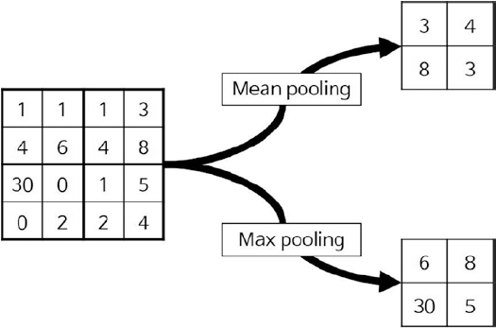

Gambar 2.6 Matriks *feature map* 4x4 dengan proses *pooling* 2x2

### 2.6.4 *Fully Connected Layer*

*Layer* ini adalah *layer* akhir yang menerima hasil dari *layer pooling* sebagai input dan mengubah data dalam bentuk matriks x-dimensi menjadi *matriks linear* atau matriks 1 dimensi agar klasifikasi menjadi lebih mudah untuk dilakukan (Basha et al., 2019).

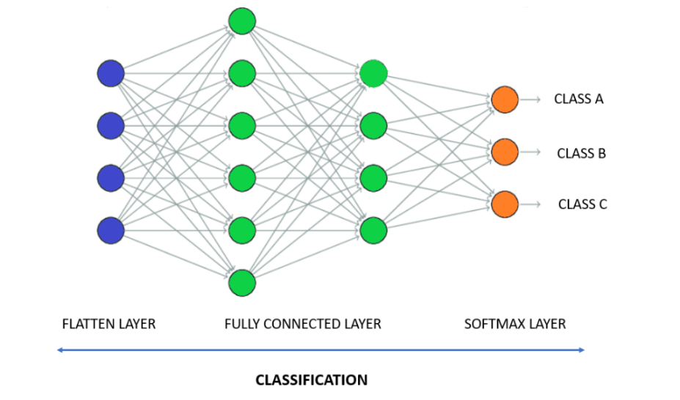

Gambar 2.7 *Fully Connected Layer*

### 2.6.5 Arsitektur Jaringan VGG16Net

Arsitektur Jaringan VGG16Net merupakan salah satu arsitektur jaringan *convolutional neural network* (CNN) yang dikembangkan oleh *Geometry Group* (VGG) dari University of Oxford. Arsitektur ini terdiri dari 16 *layer convolutional* dan layer-layer *fully connected*, sehingga memungkinkan VGG16Net untuk mengenali pola-pola kompleks dalam citra.

VGG16Net menggunakan konvolusi 3x3 dengan *stride* 1 dan *padding* sama untuk semua *layer convolutional*-nya, dan *max pooling* 2x2 dengan *stride* 2 setelah setiap dua layer *convolutional*. VGG16Net juga menggunakan *dropout* dan *regularization* untuk menghindari *overfitting*. VGG16Net memiliki kinerja yang sangat baik dalam pengenalan objek pada data set ImageNet, dengan menghasilkan tingkat akurasi yang lebih tinggi dibandingkan dengan arsitektur jaringan CNN lainnya.

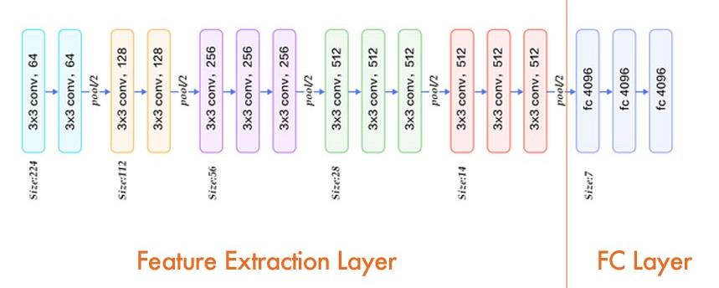

Gambar 2.8 Arsitektur jaringan VGG16Net

VGG16Net yang disusulkan oleh Simoyan dan Zisserman dari Universitas Oxford dalam tulisan “*Very Deep Convolutional Networks for Large-Scale Image Recognition*” Arsitektur model VGG16 berhasil mencapai tingkat akurasi pengujian sebesar 92,7% pada data set ImageNet yang terdiri dari lebih dari 14 juta gambar dengan 1000 kelas. Model VGG16 termasuk salah satu model yang terkenal dan berhasil diajukan ke dalam kompetisi ILSVRC-2014.(Simonyan & Zisserman, 2014)

## 2.7 *Optimizer Adam*

Adam adalah sebuah algoritme optimasi gradien stokastik yang sangat popular di bidang *Deep learning*. Adam adalah singkatan dari “*Adaptive Moment Estimation*”. Adam sering digunakan untuk memperbaharui parameter model dalam pelatihan jaringan syarat yang beberapa kasus dapat memberikan konvergensi yang lebih cepat dan akurat dibanding algoritme optimisasi gradien stokastik lainnya.(Kingma & Ba, 2014)

## 2.8 *Keras*

Keras Merupakan *library* jaringan syaraf tiruan yang sangat populer dan tingkat tinggi yang dituliskan dalam bahasa python untuk membangun dan melatih sebuah model jaringan syaraf (*Neural Network*) Keras menyediakan antarmuka yang mudah digunakan untuk membangun model jaringan saraf yang kompleks dengan berbagai jenis lapisan (layer), seperti lapisan konvolusi, rekursif, dan *pooling*. Keras juga dapat bekerja dengan berbagai *backend* jaringan saraf seperti *TensorFlow, Theano*, dan *Microsoft* *Cognitive Toolkit* (CNTK). (Chollet, F., et al. 2015)

## 2.9 *TensorFlow*

*TensorFlow* merupakan *library open-source* untuk melakukan komputasi numerik dalam data yang berbentuk tensor. *Library* ini sangat banyak digunakan dalam pembelajaran mesin dan kecerdasan buatan dalam hal membangun sebuah model jaringan syaraf yang kompleks. *Tensorflow* menawarkan berbagai variasi *toolkit* yang memungkinkan untuk membangun model pada tingkat abstraksi yang kita inginkan(Nurfita & Ariyanto, 2018)

## 2.10 *Confusion Matrix*

Pengukuran performa *confusion matrix* adalah salah satu teknik evaluasi model klasifikasi yang digunakan untuk mengukur sejauh mana kinerja model dalam memprediksi label kelas dari suatu data. *Confusion matrix* atau disebut juga dengan *contingency table*, adalah tabel matriks yang menunjukkan jumlah prediksi yang benar atau salah oleh model (Yun, 2021)

Dalam menggunakan kinerja Confusion Matrix terdapat 4 istilah sebagai hasil proses klasifikasi, istilah tersebut adalah :

* true positive (tp)
* false positive (fp)
* false negative (fn)
* true negative (tn)

Pada jenis klasifikasi yang hanya memiliki 2 keluaran kelas seperti *WithMask* dan *WithoutMask* dapat disajikan pada tabel berikut:

Tabel 2.1 *Confusion Matrix*

|  |  |  |
| --- | --- | --- |
| kelas | withmask | withoutmask |
| *withmask* | *true positive (tp)* | *false positive (fp)* |
| *withoutmask* | *false negative (fn)* | *true negative (tn)* |

Sehingga untuk mencari akurasi dalam suatu model berdasarkan tabel *confusion matrix* adalah sebagai berikut:

Akurasi *confusion matrix* juga dapat digunakan untuk mengitung presisi dan secara matematis dapat dirumuskan sebagai berikut:

Recall, secara definisi, mengukur seberapa banyak *True Positive* (TP) yang berhasil diidentifikasi oleh model, dibandingkan dengan total jumlah data yang sebenarnya positif. Secara matematis, recall dapat dituliskan dengan rumus sebagai berikut:

F1-Score adalah rata-rata harmonis antara presisi dan recall. Secara matematis, F1-Score dapat diungkapkan dengan rumus sebagai berikut:

# BAB III METODE PENELITIAN

## 3.1 Deskripsi Data

Data yang digunakan dalam penelitian ini diperolah dari pengumpulan data citra orang yang menggunakan masker dan tidak menggunakan masker, yang merupakan data citra digunakan untuk melatih *machine learning.* Data ini memiliki jumlah 3.833 data citra yang terdiri dari 1.918 tanpa masker dan 1.915 menggunakan masker. Gambar 3.1 merupakan isi dari dataset yang digunakan.

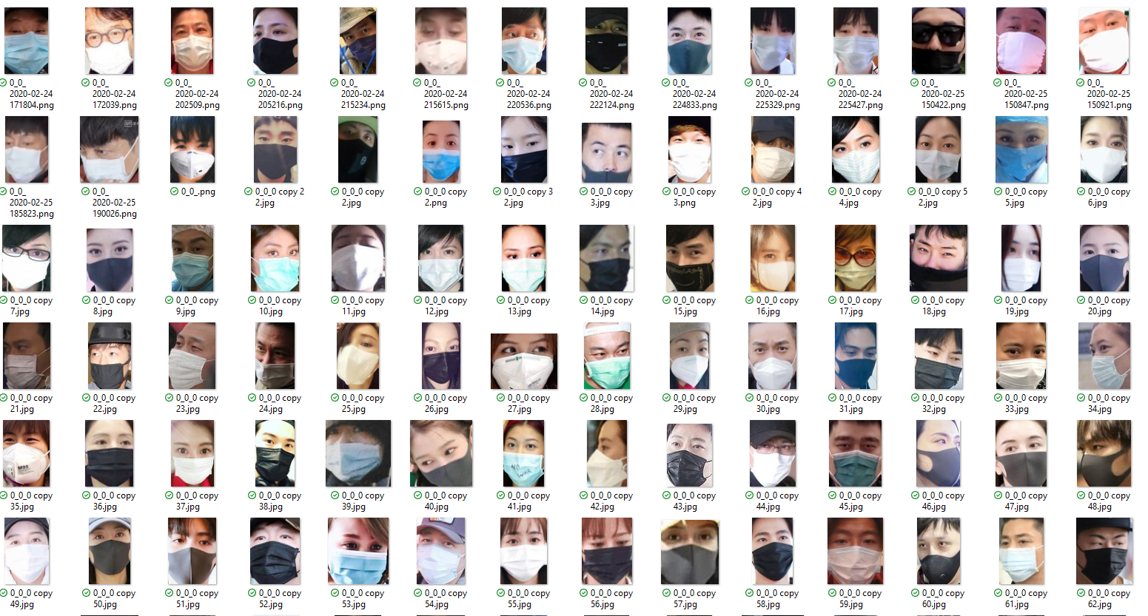

Gambar 3.1 Data penggunaan masker

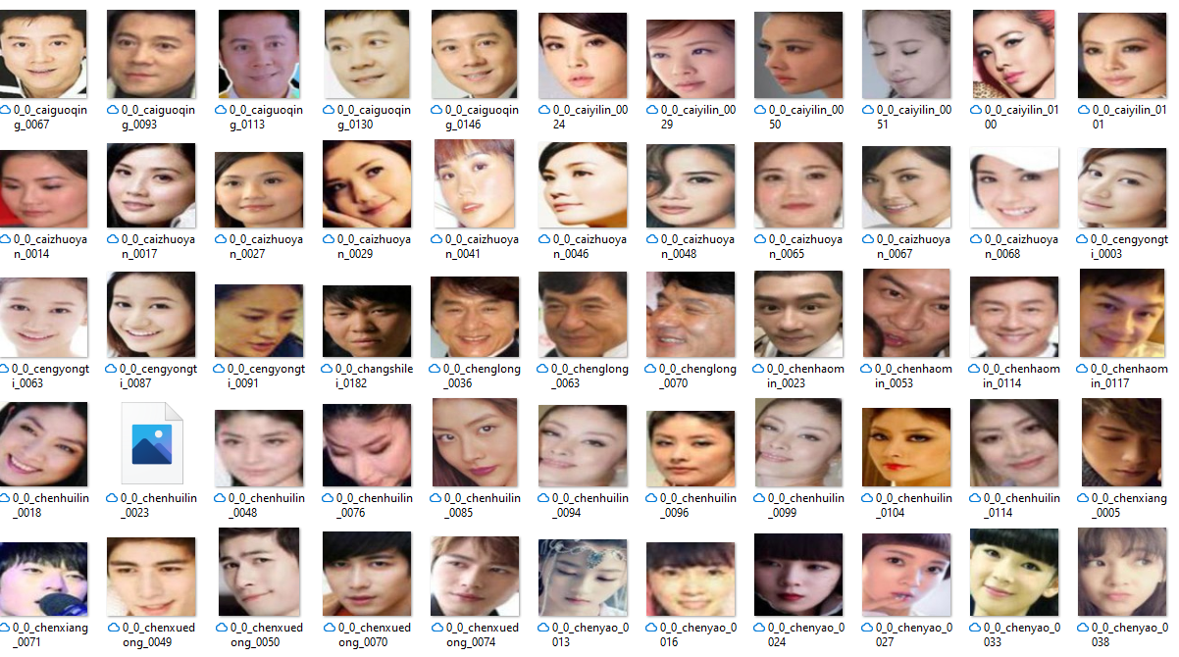

Gambar 3.2 Data penggunaan tanpa masker

## 3.2 Kebutuhan Perangkat *Hardware* dan *Software*

1. Spesifikasi Hardware
2. Processor AMD Ryzen 5 3550H 4 Core 8 Threads
3. RAM 16 GB DDR4 Dual-Channel 2400 Mhz
4. Nvidia GTX 1050 3GB
5. Webcam AUSDOM AF640 1080p
6. Spesifikasi Software
7. Sistem Operasi Windows 10 Home 64—bit
8. Google Collab

## 3.3 Perancangan Sistem

Gambar 3.3 Diagram Perancangan Sistem

Berdasarkan Gambar 3.3 diagram perancangan sistem dibagi menjadi 5 tahap yaitu *Preprocessing, Data Augmentation,* Latih Model CNN, Deteksi Masker dan Hitung Akurasi. Berikut penjelasan masing-masing tahapan tersebut.

### 3.3.1 *Data Augmentation*

proses data augmentasi untuk membuat variasi baru dalam dataset. Terdapat beberapa parameter variasi data augmentasi yang meliputi rotasi, pergeseran, *cropping, zooming,* dan beberapa variasi lainnya yang bertujuan membantu meningkatkan performa model pada *deep learning*.

### 3.3.2 *Preprocessing*

Pada proses *Preprocessing* ini bertujuan untuk mempersiapkan data sebelum dilakukan *Data Augmentation*. Tahap ini bertujuan untuk melakukan normalisasi, transformasi, dan pengubahan ukuran citra sebagai untuk gambar agar sesuai dengan syarat yang diperlukan oleh arsitektur VGG16Net sehingga lebih mudah untuk diproses oleh model *deep learning*. Berikut adalah tahapan preprocessing yang akan dilakukan.

#### **3.3.2.1 Rezise**

*Rezise* merupakan proses untuk mengubah ukuran citra menjadi dimensensi tertentu yang diperlukan oleh arsitektur jaringan VGG16Net. Pada penelitian ini ukuran citra akan di ubah ukurannya menjadi 224 x 224 piksel. Hal ini dilakukan dengan tujuan terdapat beberapa data citra yang ukuran pikselnya berbeda-beda sehingga kemungkinan bisa menimbulkan hasil akurasi berkurang atau rendah.

#### **3.3.2.2 Konversi BGR**

Setelah melakukan proses rezise, langkah berikutnya adalah melakukan proses konversi yang dimana arsitektur VGG16Net menggunakan saluran warna dalam urutan BGR (*Blue, Green, Red*) sebagai input. Jadi, jika awal citra dalam format RGB, maka perlu melakukan konversi saluran warna dari RGB ke BGR.

#### **3.3.2.3 Mean Subtraction**

Setelah dilakukan konversi maka nilai dari BGR akan dihitung rata-rata piksel dari setiap saluran BGR tersebut dari kumpulan data pelatihan VGG16Net. Setelah dihitung, nilai rata-rata tersebut akan dikurangkan dari setiap piksel citra. Hal ini bertujuan untuk membantu dalam memusatkan data dan menghilangkan komponen cahaya tidak relevan. Dalam tahap ini, citra menjadi *zero-centered*

#### **3.3.2.4 Normalisasi**

Setelah memasuki tahap *Mean Subtraction*. Tahap normalisasi ini dilakukan untuk memperolej range piksel yang seragam dan mempermudah proses pelatihan untuk VGG16Net. Normalisasi dilakukan dengan membagi setiap piksel dengan standar deviasi dari setiap saluran warna. Hal ini bertujuan menghasilkan piksel dengan rata-rata nol dan standar deviasi 1. Hal ini untuk mengontrol variasi piksel dan mempermudaj konvergen selama pelatihan

Dalam tahap *Preprocessing*, penelitian ini menggunakan *framework* yang sudah di sediakan oleh *framework* Keras untuk melakukan proses *preprocessing* dalam arsitektur VGG16Net. Salah satu fungsi yang digunakan yaitu “preprocess_input()” yang tersedia dalam modul “keras.application.vgg16”

### 3.3.4 Latih Model CNN

Dalam tahap ini akan dilakukan pelatihan dengan data training yang telah diaugmentasi. Pada penelitian ini dilakukan dengan menggunakan metode *convolutional neural network* (CNN).

### 3.3.5 Evaluasi Model

Setelah tahap latih model CNN, akan dilakukan evaluasi performa dalam model pada data testing. Dalam hal ini model akan diukur menggunakan *confusion matrix* yang meliputi akurasi, presisi, recall dam F1-score.

### 3.3.5 Model CNN

Setelah model dinyatakan memenuhi kriteria performa *confusion matrix,* model dapat disimpan untuk digunakan pada tahap untuk mendeteksi masker pada citra baru.

## 3.4 Desain Antarmuka

Gambar 3.4 Desain Antar Muka

Desain antar muka pada Gambar 3.4 digunakan untuk melakukan pendeteksi uji data citra menggunakan masker dan tidak menggunakan masker. Kemudian pada panel dalam *frame window* langsung menampilkan output dari *webcam* yang menerima input berupa video dan foto secara *realtime* langsung menampilkan tingkat akurasi pada pendeteksian tersebut.

## 3.5 Skenario Pengujian

Dalam penelitian ini dari jumlah dataset akan dibagi menjadi dua percobaan dari dataset awal berjumlah 3.833 (1.918 tanpa masker dan 1.915 menggunakan masker) dan 800 ( 400 tanpa masker dan 400 menggunakan masker)

### 3.5.1 Skenario Supply Training Test

Skenario sederhana untuk menguji model dari *Convolutional Neural Network* dengan membagi dataset ke dalam dua bagian yaitu data latih dan data uji. Tujuan ini untuk menguji klasifikasi dalam keadaan dataset yang berbeda dan seberapa besar hasil akurasi yang dihasilkan. Dalam penelitian ini scenario yang dijalankan meliputi mempartisi dataset menjadi 90:10, 80:20, dan 70:30.

### 3.5.2 Skenario K-Fold Cross Validation

Skenario pengujian ini dilakukan seleksi k-fold, dalam pengujian ini akan dilakukan percobaan menggunakan tiga jenis k-fold yaitu 3-fold, 5-fold, dan 10-fold, dari 3 percobaan tersebut akan dicari hasil akurasi yang optimal.

### 3.5.3 Skenario Fungsi Pelatihan CNN

Dalam Skenario ini fungsi pelatihan pada *Convolutional Neural Network* akan menggunakan percobaan 3 jenis fungsi aktivasi yaitu *Adaptive Moment Estimation*, *Gradient Descent*, dan *Root Mean* *Square Propagation* untuk membuat sebuah model CNN yang dibuat panjang iterasi atau epochs yang ditentukan seperti 15 iterasi atau lebih untuk mencapai hasil prediksi yang memuaskan. Setelah mendapatkan hasil yang memuaskan maka akan langsung menyimpan model lalu melakukan pengujian deteksi masker dengan data yang baru.

## 3.6 Jadwal Penelitian

Tabel 3.1 Rincia Jadwal Penelitian

|  |  |  |  |  |  |  |  |  |  |  |  |  |  |  |
| --- | --- | --- | --- | --- | --- | --- | --- | --- | --- | --- | --- | --- | --- | --- |
| No | Kegiatan | Waktu | | | | | | | | | | | | |
| Mei | | | | Juni | | | | Juli | | | | |
| 1 | 2 | 3 | 4 | 1 | 2 | 3 | 4 | 1 | 2 | 3 | 4 |
| 1 | Studi Pustaka |  |  |  |  |  |  |  |  |  |  |  |  |
| 2 | Tahap Persiapan dan Pengajuan Judul |  |  |  |  |  |  |  |  |  |  |  |  |
|  | a. Penyusunan dan pengajuan judul |  |  |  |  |  |  |  |  |  |  |  |  |
|  | b. pengajuan proposal |  |  |  |  |  |  |  |  |  |  |  |  |
| 3 | Persiapan dan Pre-Processing |  |  |  |  |  |  |  |  |  |  |  |  |
| 4 | Pengujian Sistem |  |  |  |  |  |  |  |  |  |  |  |  |
| 5 | Evaluasi Sistem |  |  |  |  |  |  |  |  |  |  |  |  |
| 6 | Pembuatan Laporan |  |  |  |  |  |  |  |  |  |  |  |  |

# DAFTAR PUSTAKA

Agarap, A. F. (2018). *Deep Learning using Rectified Linear Units (ReLU)*. http://arxiv.org/abs/1803.08375

Basha, S. H. S., Dubey, S. R., Pulabaigari, V., & Mukherjee, S. (2019). Impact of Fully Connected Layers on Performance of Convolutional Neural Networks for Image Classification. *Neurocomputing*, *378*, 112–119. https://doi.org/10.1016/j.neucom.2019.10.008

Gholamalinezhad, H., & Khosravi, H. (2020). *Pooling Methods in Deep Neural Networks, a Review*. https://arxiv.org/abs/2009.07485v1

Hao, X., Zhang, G., & Ma, S. (2016). Deep Learning. *International Journal of Semantic Computing*, *10*(03), 417–439. https://doi.org/10.1142/S1793351X16500045

Kingma, D. P., & Ba, J. L. (2014). Adam: A Method for Stochastic Optimization. *3rd International Conference on Learning Representations, ICLR 2015 - Conference Track Proceedings*. https://arxiv.org/abs/1412.6980v9

Neapolitan, R. E., & Jiang, X. (2018). Neural Networks and Deep Learning. *Artificial Intelligence*, 389–411. https://doi.org/10.1201/B22400-15

Nurfita, R. D., & Ariyanto, G. (2018). Implementasi Deep Learning berbasis Tensorflow untuk Pengenalan Sidik Jari. *Emitor: Jurnal Teknik Elektro*, *18*(1), 22–27. https://doi.org/10.23917/EMITOR.V18I01.6236

*Pedoman Pencegahan dan Pengendalian CORONAVIRUS DISEASE (COVID-19) Revisi ke-5 - Protokol | Covid19.go.id*. (n.d.). Retrieved May 5, 2023, from https://covid19.go.id/p/protokol/pedoman-pencegahan-dan-pengendalian-coronavirus-disease-covid-19-revisi-ke-5

Putra, W. E., & Putra, W. S. E. (2016). Klasifikasi Citra Menggunakan Convolutional Neural Network (CNN) pada Caltech 101. *Jurnal Teknik ITS*, *5*(1). https://doi.org/10.12962/j23373539.v5i1.15696

Simonyan, K., & Zisserman, A. (2014). *Very Deep Convolutional Networks for Large-Scale Image Recognition*.

Yun, H. (2021). Prediction model of algal blooms using logistic regression and confusion matrix. *International Journal of Electrical and Computer Engineering (IJECE)*, *11*(3), 2407. https://doi.org/10.11591/ijece.v11i3.pp2407-2413

Zufar, M., Setiyono, B., & Matematika, J. (2016). Convolutional Neural Networks Untuk Pengenalan Wajah Secara Real-time. *Jurnal Sains Dan Seni ITS*, *5*(2), 128862. https://www.neliti.com/id/publications/128862/